Отчёт о проведённых мероприятиях, приуроченных к Всемирному Дню борьбы со СПИДом в МКОУ «Ванашинская ООШ».

№ | Мероприятия | Срок проведения | Классы | Ответственный
1. | Информирование учащихся о проведении Всероссийской акции, приуроченных к Всемирному Дню борьбы со СПИДом. | До 1 декабря | 8-9классы | Соц. Педагог  Курбанова Л.Т.
2 | -оформление школьного стенда;  Выставка в библиотеке | До 2-4 декабря | 7-9 классы | Курбанова Л.Т..Амирбекова З.
3 | -проведение пятиминуток на уроках ОБЖ; | В течении месяца | 7-9 классы | Атаев А.А
4 | -радио –передача на тему: «Формирование толерантного отношения к ВИЧ-позитивным людям» | 1 декабря | 8-9 классы | Психолог  Амирбекова З.М
5 | Организованна встреча с врачом наркологом Карамахинской больницы на тему : «Что такое ВИЧ и СПИД» | 29 ноября | 9-класс | Насирханов Т.М
6 | Проведены интернет – уроки в старших классах. | С 1-5 декабря | 8-9 | психолог  Учителяь ОБЖ
7 | Кл.час «Что такое –СПИД» | 2 декабря | 8-9 кл | Курбанова Л.Т

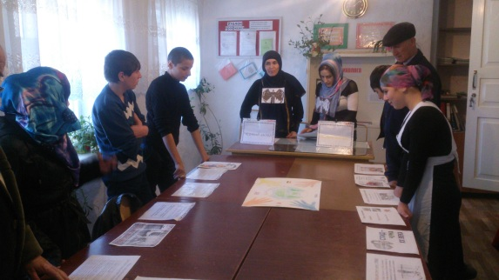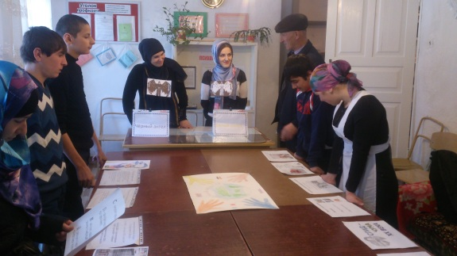
Кл.час «Что такое –СПИД»
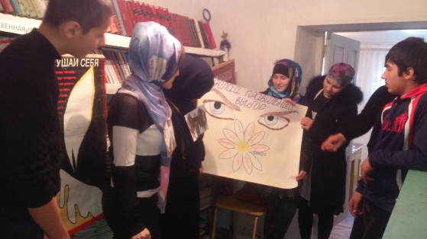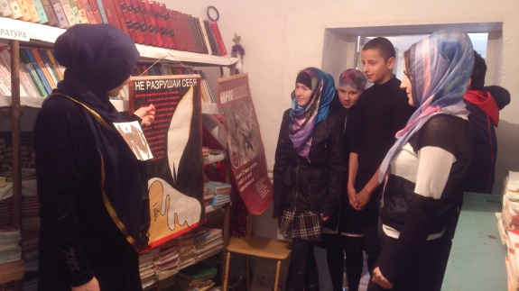
-оформление школьного стенда; Выставка в библиотеке
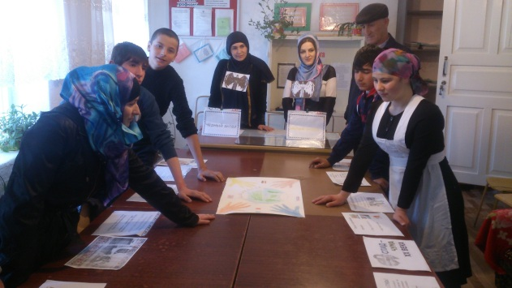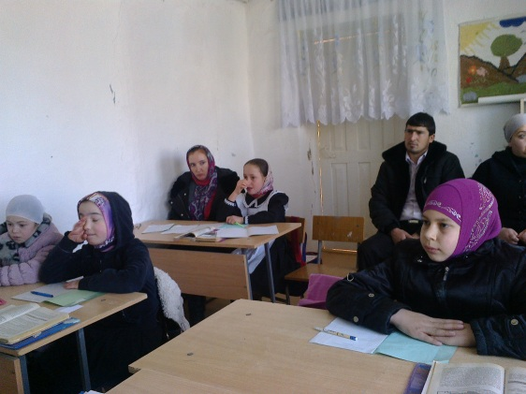
-проведение пятиминуток на уроках ОБЖ;
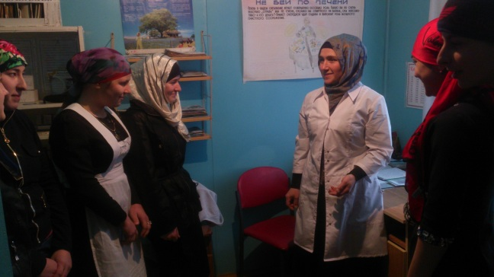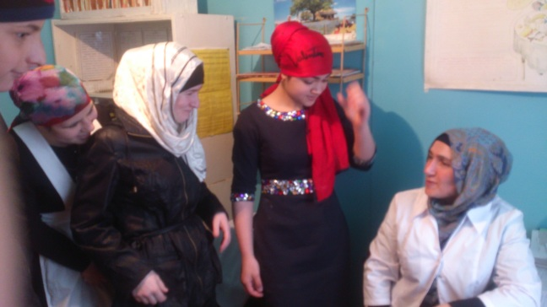
встреча с врачом наркологом Карамахинской больницы на тему: «Что такое ВИЧ и СПИД»
Психолог ___________________ Амирбекова З.М

